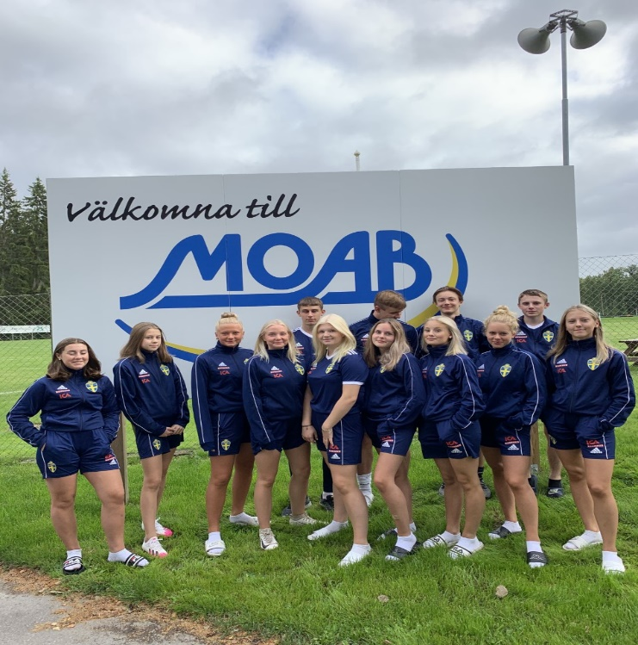

**VAR MED OCH STÖD YXHULT IK´S FOTBOLLSVERKSAMHET I HÄLLABROTTET 2025**

**I VÅR FÖRENING ÄR ALLA VÄLKOMNA UNG SOM GAMMAL**

**VÅR UNGDOMSVERKSAMHET I ÅLDRARNA 4 – 15 ÅR SYSSELSÄTTER I DAG C:A 150 FLICKOR OCH POJKAR**

**UTÖVER DET SÅ HAR VI ETT DAMLAG I DIV 4 OCH ETT HERRLAG I DIV 3**

**BLI STÖDMEDLEM I VÅR FÖRENING GENOM ATT BETALA IN 300 KR**

**ENKLAST GENOM ATT SWISHA TILL 1235137716**

**SKRIV NAMN OCH STÖDMEDLEM**

**DU KAN ÄVEN BETALA IN VIA BANKGIRO 5337-3809**

**SKRIV NAMN OCH STÖDMEDLEM**

**SOM TACK BJUDER VI DIG PÅ ENTREN TILL EN AV VÅRA HEMMAMATCHER PÅ MOABVALLEN 2025.**

**VÄLKOMMEN DIT OCH TACK FÖR DITT STÖD**